A FIFA videó játék az eSportban – animációs szemléltetés

Módszer: Gapminder applikáció/Rosling animáció
Adatok: Google Trends
Kombinatorikai tér: 6 146 adatsor
Objektum: 41 ország
Időrétegek: … db (ahol 41*…=6146?)

Szerző: Czúni Dániel
Dátum: 2017.04.27.

A vizsgálathoz a motivációt az alábbiak jelentették:
- az eSport, azon belül is a FIFA játék sorozat világméretű térhódítása szolgáltatta- a sport videó játékok körében a FIFA sorozat a legnépszerűbb/legismertebb
- már bizonyítottnak tekinthető, hogy az emberi agy sokkal jobban vonzódik a dinamikus képekhez és jobban fel is tudja dolgozni, mint a számok hosszú sorát, de az információk vizuálissá tételének nem csak a látvány a célja, hanem az is, hogy zsigerből jövő felfogásra - insightre – késztesse a nézőt.

Kivonat

A vizsgálat célja volt kideríteni, milyen módon változott az eSport, azon belül is a FIFA videojáték sorozat népszerűsége (elsődlegesen) Európában 2004 – 2016 közötti hónapokban (001-144 hónap). Megjegyzem 2004 – l datálják a FIFA sorozatot eSportként, mint FWIC.
Érdeklődéstől függően az elkészült tanulmányt természetesen ki lehet egészíteni további országokkal.
A jelen vizsgálatba Európa 45 országát szerettem volna bevonni, de nem minden országban lehetett fellelni megfelelő mennyiségű/minőségű releváns adatot, így végül 41 ország/objektum került a vizsgálatba.
A Google Trends (https://trends.google.hu/trends/?hl=hu) alkalmazás segítségével nyertem ki a havi érdeklődési adatokat - eSport és a FIFA játék kifejezések előfordulását – melyeket egy xls.fájlba gyűjtöttem, majd kiegészítettem az országok GDP, népesség, népsűrűség, GDP/fő éves adataival. Majd a kinyert adatokat betöltöttem a GAPMINDER (http://www.gapminder.org/) nevű applikációba. Az említett szoftver segítségével a 6.146 rekordnyi statisztikai adatot quasi 6 dimenziós nézetben vizualizálhatjuk az animáció segítségével egy 2D-s koordináta rendszerben. Az animációs grafikon, mint egy színes csillagkép mutatja be a színes buborékok segítségével a vizsgált országokban az eSport, FIFA játék alakulását - mindezt ugrálva az adott idő intervallumban.

Példaként készítettem 4 db bemutató videót. Az animáció Európa eSport/FIFA helyzetét szemlélteti.

Szcenáriók

- Az eSport iránti érdeklődés országonként a GDP/népesség változás tükrében.

1. videó: http://miau.gau.hu/miau/224/esport/scenario_1.mp4
x tengely= GDP/Fő alakulása évente (logaritmus)
y tengely= eSport iránti kereslet a Google-n (logaritmus)
buborék mérete= Népesség változás országonként

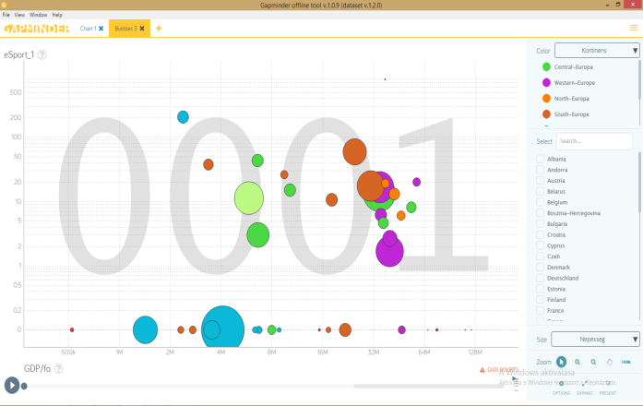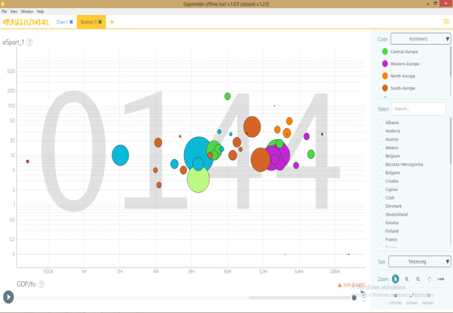

A videó jól láthatóan szemlélteti az első hónapok adatainak szétszórtságát - 2004-ben még óriási a szakadék az egyes országok között. Az adathalmaz azonban az idő múlásával – 144 hónap - egyre jobban koncentrálódik. A 2016 – s évre már az eltérés-potenciál jelentősen mérséklődik/csökken, ami a lemaradt országok felzárkózását jelenti, azaz nőtt az eSport ismertsége/elfogadása Európa országaiban. A vizualizáció szemmel láthatólag bizonyítja, hogy egyre nagyobb teret, egyre stabilabban hódít meg magának az eSport. A vizsgált időszakban az eSport fejlődési tendenciája töretlen, ami arra enged következtetni, hogy hamarosan eljön az idő, amikor az eSport innovációs sportágként az elismert sportágak közé emelkedik – már több országban ez megtörtént

II. A FIFA játék sorozat iránti érdeklődés országonként a GDP/népesség változás tükrében.
- videó: http://miau.gau.hu/miau/224/esport/scenario_2.mp4
x tengely= GDP/fő alakulása évente (logaritmus)
y tengely= FIFA videojáték iránti kereslet a Google-n (logaritmus)
buborék mérete= Népesség változás országonként

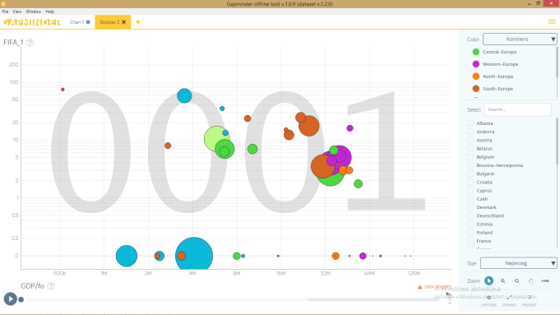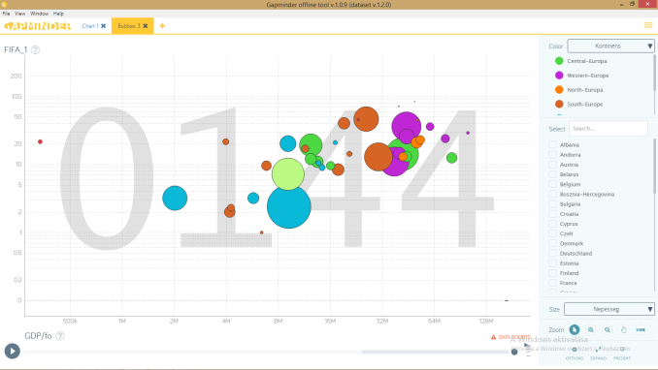

Az eSport több féle játékot/játék szekciót foglal magába. A vizsgálat konkrétan csak a FIFA sorozatra terjed ki.
A 2. videó prezentálja a FIFA sorozat adatainak koncentrációját, ahol jól érzékelhetően szintén hasonló fejlődési tendenciát lehet felfedezni, mint az 1. videón. Ez azt jelenti, hogy a FIFA videojáték is egyre növekvő teret hódít, stabilabb helyet foglal el az eSporton belül, tehát fokozódik az elismertsége/ népszerűsége Európa országaiban.
A játék népszerűségét bizonyítja a FIFA17 játék értékesítésének száma is, ugyan ez világméretű adat, de a vizsgálat eredménye értelmébe ez a tendencia lehet jellemző Európára is.

- A FIFA videó játék iránti érdeklődés országonként a GDP, népsűrűség változás tükrében

- videó: http://miau.gau.hu/miau/224/esport/scenario_3.mp4
x tengely= GDP/fő alakulása évente (lineáris)
y tengely= FIFA videojáték iránti kereslet a Google-n (logaritmus)
buborék mérete= Éves népsűrűség változás

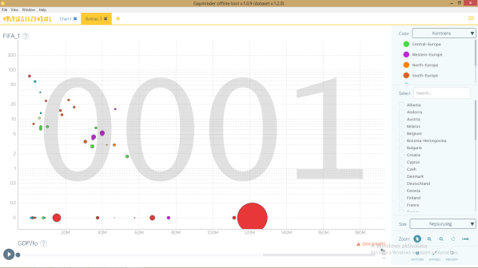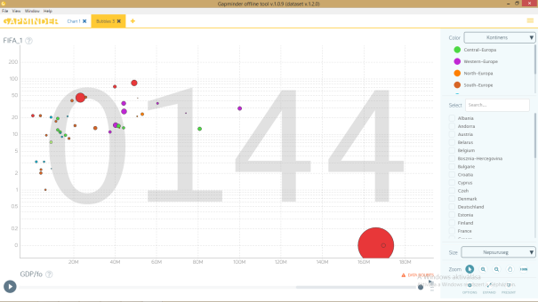

A 3. videó bemutatja az évről/évre változó GDP/népsűrűség változás hogyan hat a FIFA” sorozat népszerűségére. Ez az animáció is jól szemlélteti az idő múlásával egyre jobban összpontosuló/koncentrálódó adatokat, a buborékokat. Érzékelhető a GDP, népsűrűség pozitív hatása, mely megerősíti a FIFA sorozat ismeretség/népszerűség fokozódását.
- Az eSport iránti érdeklődés országonként a GDP, népsűrűség változás tükrében

- videó: http://miau.gau.hu/miau/224/esport/scenario_4.mp4
x tengely= GDP/fő alakulása évente (lineáris)
y tengely= eSport iránti kereslet a Google-n (logaritmus)
buborék mérete= Népsűrűség változás évente

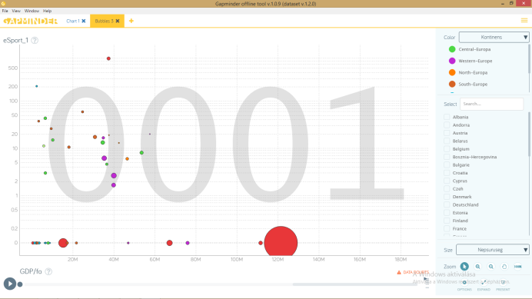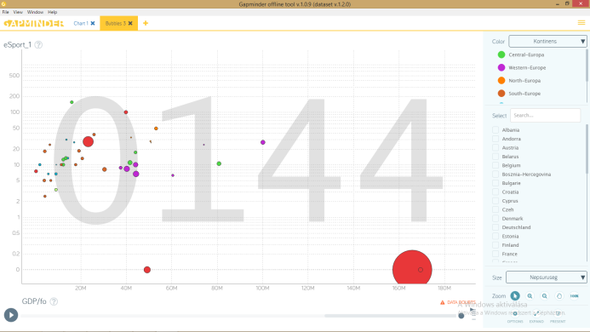

A 4. videó szemlélteti az „eSport” fejlődését hónapokra bontva a GDP, népsűrűség változásával. Az animációban ugyanazt a változást lehet észlelni, mint a 3. videón. A hónapok múlásával az országok egyre jobban fókuszálnak egymással és az adott idő intervallum végére szinte összeállnak.
Megállapítható/bizonyítható a négy videóval - mind az abszolút mutatók– népesség, GDP, mind a relatív mutató – népsűrűség alkalmazásával - az eSport/FIFA mind jobban fokozódó térhódítása, ami komoly üzleti értéket képvisel az adott dimenzióban.

***

A változások nyomon követését még jobban szemléltetve szubjektív megfontolással kijelöltem két országot:
Magyarország - zöld
Oroszország – kék
Természetesen a vizsgálatba vont bármely országok összehasonlíthatók így egymással.

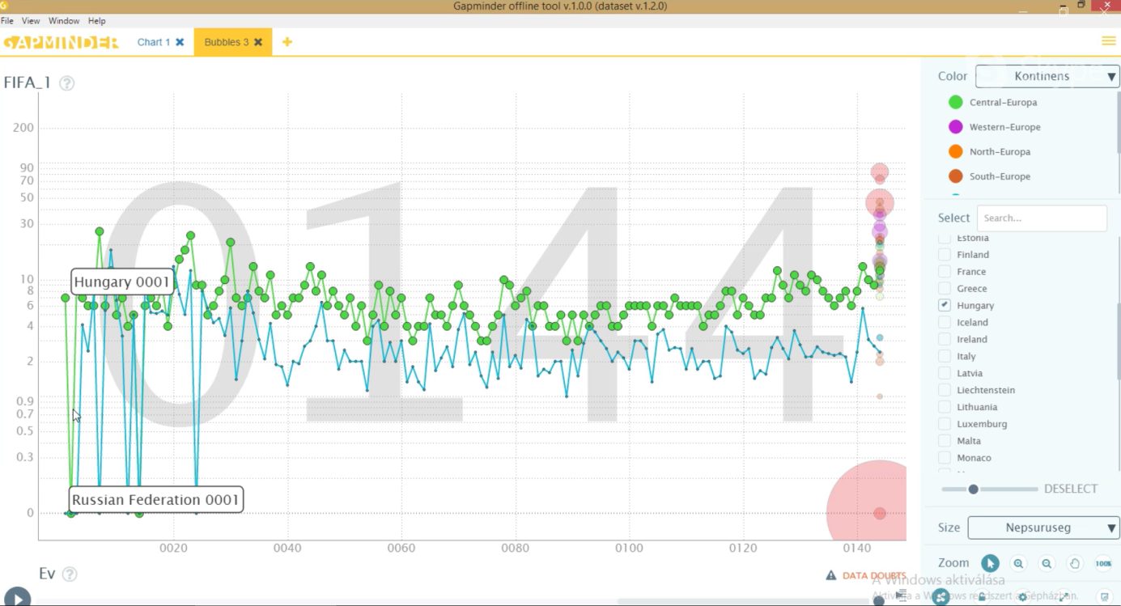

Az ábra jól mutatja vonaldiagram formájában a két ország FIFA változását a hónapok múlásával. A korai időszakban még nagyon eltérőek az értékek, az első hónapokban egy lefelé tendáló görbét vélünk felfedezni, azonban ez a tendencia pozitív irányba halad, az utolsó hónapokra összpontosulnak az adatok és kezd elfogyni a különbség, nincsenek magasan kiugró értékek – a diagram egyre kiegyensúlyozottabbá válik.
A kép illusztráció mutatja a két ország közötti különbséget, és a változásokat – a később értékelem majd, mert közvetlen nem a vizsgálathoz tartozik.
Az önellenőrzés/bizonyítás végett kiválasztott két ország adatait külön is lekérdeztem a Google Trendsből, majd azokat egy xls. táblába összesítettem. A vonaldiagram ábrázolásával kapott kép megegyezik a fent publikált képpel.

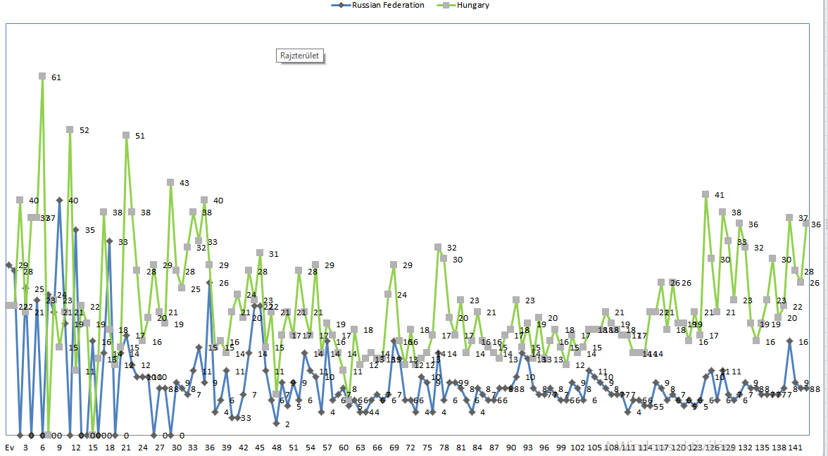

A konklúzió egyértelmű: Az eSport és a FIFA játék sorozat megítélése pozitív, népszerűsége/fejlődése folyamatosan fokozódik „egy irányba” halad.

Országok listája: Hungary, Norway, Sweden, Finland, Denmark, Iceland, United-Kingdom, Ireland, France, Belgium, Netherland, Luxemburg, Portugal, Spain, Italy, Slovenia, Croatia, Bosnia-Hercegovina, Albania, Bulgarie, Greece, Estonia, Latvia, Lithuania, Romania, Russian Federation, Ukraine, Belarus, Turkey, Deutschland, Schweiz, Austria, Czeh, Poland, Slovakia, Cyprus, Malta, Monaco, San Marino, Andorra, Liechstein
Forrás: URL =https://sg.hu/cikkek/jatek/121586/franchise-rekordot-allitott-be-a-fifa-17

